Studi Kasus Pada Ruas Jalan Kecamatan Batu Ketulis Lampung Barat dengan Menggunakan Analisis Komputasi dan Metode Penanganannya

M. Lucky Apriansyah Nawawi1)
Iswan2)
Ahmad Zakaria3)

Abstract
Batu Ketulis is a sub-district located in West Lampung Regency, Lampung province. West Lampung is one of the areas in Lampung that has landslide-prone potential. This study is to determine the value of slope safety factors and calculate the stability of slopes using Bronjong to hold the soil carrying capacity to be safe and not landslide, which is calculated using computational programs with fellenius method, bishop with saturated, partially saturated, and unsaturated groundwater face conditions. The results showed that soil parameters affect the stability of the slope, the condition of fully saturated soil has the lowest value compared to other conditions. From the results of the study obtained the value of the smallest safe factor before handling, namely at location II with an elevation of 20 m and a slope angle of 30° ,35° ,40° of 1,074, 1,023, 1,008 in the condition of fully saturated groundwater face. In the condition of the slope after handling using bronjong obtained a value of 2,462, 2,303, 2,223 for the Fellenius method, while for the Bishop method of 2.12, 2,006, 1.95. Handling using bronjong has a big effect on increasing safe factors so that landslide handling using bronjong is quite stable if applied at the research site.

Keywords: Slope stability, Safety factor, Bronjong, Fellenius Method, Bishop Method.

Abstrak
Batu Ketulis merupakan kecamatan yang berada di Kabupaten Lampung Barat, provinsi Lampung. Lampung Barat adalah salah satu daerah di Lampung yang memiliki potensi rawan longsor. Penelitian ini adalah untuk mengetahui nilai faktor aman lereng dan menghitung stabilitas lereng menggunakan Bronjong untuk menahan daya dukung tanah agar aman dan tidak longsor, yang dihitung menggunakan program komputasi dengan metode fellenius, bishop dengan kondisi muka air tanah jenuh, jenuh sebagian, dan tidak jenuh. Hasil penelitian menunjukan bahwa parameter tanah berpengaruh terhadap stabilitas lereng, kondisi tanah jenuh penuh memiliki nilai terendah dibandingkan dengan kondisi lainnya. Dari hasil penelitian didapat nilai faktor aman terkecil sebelum penanganan yaitu pada lokasi II dengan elevasi ketinggian 20 m dan sudut kemiringan 30° ,35° ,40° sebesar 1,074, 1,023, 1,008 pada kondisi muka air tanah jenuh penuh. Pada kondisi lereng setelah penanganan menggunakan bronjong didapat nilai sebesar 2,462, 2,303, 2,223 untuk metode Fellenius, sedangkan untuk metode Bishop sebesar 2,12, 2,006, 1,95. Penanganan menggunakan bronjong cukup efektif terhadap meningkatnya faktor aman sehingga penanganan longsor menggunakan bronjong cukup stabil jika diterapkan di lokasi penelitian.

Kata Kunci: Stabilitas lereng, Faktor aman, Bronjong, Metode Fellenius, Metode Bishop.

1. PENDAHULUAN
Batu Ketulis merupakan kecamatan yang berada di provinsi Lampung, yang tepatnya berada di Kabupaten Lampung Barat. Kabupaten ini terkenal sebagai daerah yang maju dalam bidang pertanian dan sumber daya alam lainnya. Lampung Barat adalah salah satu daerah di Lampung yang memiliki potensi rawan longsor. Lereng adalah permukaan bumi yang membentuk sudut kemiringan tertentu dengan bidang horisontal. Lereng dapat terbentuk secara alamiah karena proses geologi atau karena dibuat oleh manusia. Lereng yang terbentuk secara alamiah misalnya lereng bukit dan tebing sungai, sedangkan lereng buatan manusia antara lain yaitu galian dan timbunan untuk membuat jalan raya dan jalan kereta api,bendungan,tanggul sungai dan kanal serta tambang terbuka.

Suatu longsoran adalah keruntuhan dari massa tanah yang terletak pada sebuah lereng sehingga terjadi pergerakan massa tanah ke bawah dan ke luar. Longsoran dapat terjadi dengan berbagai cara, secara perlahan-lahan atau mendadak serta dengan ataupun tanpa tanda-tanda yang terlihat.

Analisis kestabilan lereng harus berdasarkan model yang akurat mengenai kondisi material bawah permukaan, kondisi air tanah dan pembebanan yang mungkin bekerja pada lereng. Tanpa sebuah model geologi yang memadai, analisis hanya dapat dilakukan dengan menggunakan pendekatan yang kasar sehingga kegunaan dari hasil analisis dapat dipertanyakan.

2. DASAR TEORI

2.1 Tanah
Tanah adalah material yang tersusun dari butiran, mineral-mineral padat yang tidak terikat secara kimia atau tidak tersedimentasi antara satu dengan yang lain dari bahan-bahan organik yang melapuk serta zat cair dan gas yang mengisi ruang kosong antar partikel padat tersebut.
Menurut Hardiyatmo (2002), tanah adalah himpunan mineral, bahan organik dan endapan-endapan yang relatif lepas yang terletak diatas batu dasar (bedrock).
Tanah lempung lunak mempunyai karakteristik yang khusus diantaranya daya dukung yang rendah, kemampatan yang tinggi, indeks plastisitas yang tinggi, kadar air yang relatif tinggi, dan mempunyai gaya geser yang kecil. Kondisi tanah seperti itu akan menimbulkan masalah jika dibangun konstruksi di atasnya. Tanah lempung adalah tanah yang mempunyai partikel mineral tertentu yang menghasilkan sifat-sifat plastis pada tanah bila dicampur dengan air. Mineral lempung merupakan senyawa alumunium silikat yang kompleks yang terdiri dari satu atau dua unit dasar, yaitu silica tetrahedral dan alumunium octahedral. Silicon dan alumunium mungkin juga diganti sebagian dengan unsur lain yang disebut dengan substitusi isomorfis.
Sifat-sifat yang dimiliki tanah lempung adalah sebagai berikut (Hardiyatmo, 1999 dalam Wiqoyah, 2006) :
a. Ukuran butir halus, kurang dari 0,002 mm.
b. Permeabilitas.
c. Kenaikan air kapiler tinggi.
d. Bersifat sangat kohesif.
e. Kadar kembang susut yang tinggi.
f. Proses konsolidasi lambat.

Tanah butiran halus khususnya tanah lempung akan banyak dipengaruhi oleh air. Sifat pengembangan tanah lempung yang dipadatkan akan lebih besar pada lempung yang dipadatkan pada kering optimum daripada yang dipadatkan pada basah optimum. Lempung yang dipadatkan pada kering optimum relatif kekurangan air, oleh karena itu lempung ini mempunyai kecenderungan yang lebih besar untuk meresap air sebagai hasilnya adalah sifat mudah mengembang (Hardiyatmo, 1999 dalam Wiqoyah, 2006).

2.2 Metode Mengatasi Kelongsoran Lereng
Dalam penelitian ini program ini dipakai untuk menganalisa stabilitas lereng. Adapun metode yang digunakan di dalam program ini adalah Metode Fellenius dan metode Bishop.

2.2.1 Analisa Stabilitas Lereng dengan Metode Fellenius
Ada beberapa metode untuk menganalisis kestabilan lereng, yang paling umum digunakan ialah metode irisan yang dicetuskan oleh Fellenius (1939). Metode ini banyak digunakan untuk menganalisis kestabilan lereng yang tersusun oleh tanah, dan bidang gelincirnya berbentuk busur (arc-failure). Longsoran kaki lereng umumnya terjadi pada lereng yang relatif agak curam (>450) dan tanah penyusunnya relatif mempunyai nilai sudut geser dalam yang besar (>300).
Perhitungan lereng dengan metode Fellenius dilakukan dengan membagi massa longsoran menjadi segmen-segmen seperti pada contoh gambar dibawah untuk bidang longsor circular adalah:
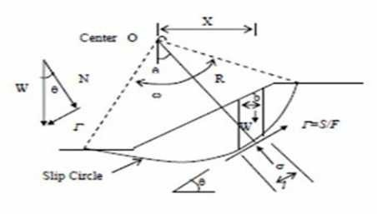

Gambar 1. Gaya yang Bekerja pada Longsor Lingkaran

(1)

(2)
Dimana :
Wi = Berat segmen tanah (kN/m)
Li = Panjang busur lingkaran pada segmen yang dihitung (m)
xi= Jarak horisontal dari pusat gelincir ke titik berat segmen (m)
R = Jari-jarilingkaran keruntuhan (m)
τ = Tegangan geser (kg/cm2)

2.2.2 Analisa Stabilitas Lereng dengan Metode Bishop
Metode Bishop adalah Metode yang diperkenalkan oleh A.W. Bishop menggunakan cara potongan dimana gaya-gaya yang bekerja pada tiap potongan ditunjukkan seperti pada gambar 2. Metode Bishop dipakai untuk menganalisis permukaan gelincir (slip surface) yang berbentuk lingkaran. Dalam metode ini diasumsikan bahwa gaya-gaya normal total berada/bekerja dipusat alas potongan dan bisa ditentukan dengan menguraikan gaya-gaya pada potongan secara vertikal atau normal. Persyaratan keseimbangan dipakai pada potongan-potongan yang membentuk lereng tersebut. Metode Bishop menganggap bahwa gaya-gaya yang bekerja pada irisan mempunyai resultan nol pada arah vertikal.

Metode ini dapat digunakan untuk menganalisa tegangan efektif.
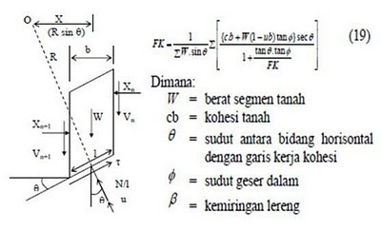

Gambar 2. Stabilitas lereng dengan metode Bishop

2.3 Faktor Keamanan
Faktor keamanan terhadap longsoran didefinisikan sebagai perbandingan kekuatan geser maksimum yang dimiliki tanah dibidang longsor yang diandaikan (s) dengan tahanan geser yang diperlukan untuk keseimbangan , atau :

Tabel 1. Tingkat nilai Fk Teoritis

FK | Keterangan
> 1 | Stabil
= 1 | Kritis
< 1 | Labil
Agar supaya lereng menjadi stabil maka gaya-gaya yang diperlukan untuk mengakibatkan longsor haruslah lebih kecil dari pada gaya-gaya yang ada sehingga faktor keamanan akan menjadi lebih besar atau sama dengan satu. (Margaretha, 2014)

Dengan kata lain:

(3)

Dengan:

FK > 1,5 menunjukan lereng stabil
FK = 1,5 kemungkinan lereng tidak stabil
FK < 1,5 menunjukan lereng tidak stabil

Tabel 2. Rekomendasi nilai faktor keamanan untuk lereng

Resiko terhadap  nyawa manusia  Resiko Ekonomis |  | Rekomendasi nilai faktor keamanan terhadap resiko kehilangan nyawa manusia
 |  | Tidak diperhatikan | Rendah | Tinggi
Rekomendasi nilai faktor keamanan terhadap resiko kehilangan secara ekonomis | Diabaikan | 1:1 | 1:2 | 1:5
 | Rendah | 1:2 | 1:2 | 1:5
 | Tinggi | 1:4 | 1:4 | 1:5
Catatan:
- Meskipun nilai faktor keamanan lerengnya 1,4 jika beresiko tinggi terhadap keselamatan orang-orang disekitarnya maka harus diubah menjadi 1.1 berdasarkan hasil prediksi kondisi air tanah terburuk.
- Faktor keamanan yang tercantum di dalam tabel ini adalah nilai-nilai yang direkomendasikan. Faktor keamanan yang lebih tinggi atau lebih rendah mungkin saja terjamin keamanannya pada situasi-situasi khusus dalam hubungannya dengan resiko kehilangan secara ekonomis.
(Binamarga: Rekayasa penanganan keruntuhan lereng pada tanah residual dan batuan)

2.4 Pengujian Triaxial
Pengujian ini bertujuan untuk memperoleh parameter-paremeter kekuatan geser yaitu sudut geser dalam (ϕ), kohesi (c), dan modulus elastisitas sampel (Modulus Young) pada kondisi tanpa konsolidasi dan tanpa drainase. Pengujian yang dilakukan yaitu pengujian triaksial unconsolidated undrained. Pengujian ini dapat dilakukan dengan cepat dan waktu yang digunakan sangat singkat dibandingkan dengan pengujian triaksial consolidated undrained dan pengujian triaksial consolidated drained karena tanah tidak diberi kesempatan untuk mengalami proses konsolidasi. Sedangkan pada pengujian triaksial consolidated undrained dan pengujian triaksial consolidated drained, benda uji dikonsolidasi terlebih dahulu sehingga memakan waktu berhari-hari bahkan berminggu-minggu.

Alat triaksial yang digunakan merupakan model MIS-235-1-03 dengan spesifikasi sebagai berikut:

Tabel 3. Specification of Triaxial Test Model MIS-235-1-03

Standards | JGS 0520 / JGS 0521 / JGS 0522 / 0532 / JGS 0524
Vertical loading | Electrically operated
Lateral pressure loading | Air regulator : 0.6 Mpa
Back pressure loading | Air regulator : 0.3 Mpa
Control method | Displacement control : 0.1-1.0 mm/min
Triaxial cell | - One-touch clamp type  - Specimen size : ϕ 50 x H 100 mm
Measuremenent | - Axial pressure : 2 Kn  - Displacement : 30 mm  - Lateral pressure : 1 Mpa  - Pore pressure : 1 Mpa  - Volume charge : 50 cc

2.5 Stabilisasi Tanah
Menurut (Broms, 1969 dalam Murri, 2014) metode perbaikan stabilitas lereng dapat dibagi dalam tiga kelompok, antara lain :

1. Metode geometri
yaitu perbaikan lereng dengan cara merubah geometri lereng. Misalnya : mengurangi kemiringan lereng, membuat terasering, menggali bagian atas dan menimbun di bagian bawah lereng.

2. Metode hidrologi
yaitu perbaikan dengan cara menurunkan muka air tanah atau menurunkan kadar air tanah pada lereng. Misalnya : dengan memasang pompa air untuk mengurangi kadar air pada lereng.

3. Metode-metode kimia dan mekanis
yaitu perbaikan dengan cara grouting semen untuk menambah kuat geser tanah atau memasang bahan tertentu seperti tiang di dalam tanah. Selain itu, dapat juga dilakukan dengan memasang timbunan bronjong untuk mencegah erosi yang menggerus tanah pada kaki lereng.

2.5.1 Stabilisasi Tanah dengan Bronjong
Konstruksi bronjong banyak digunakan dalam penanggulangan longsor diantaranya bahan dasar dalam konstruksi bronjong yang mudah didapatkan, penggunaan bronjong lebih murah dibandingkan dinding penahan tanah, selain itu jika bronjong mengalami kerusakan apabila terjadi longsor, bronjong mudah untuk di perbaiki karena susunan bronjong yang disusun seperti tangga.
Oleh sebab itu, karena kegunaannya sangat besar, maka diperlukan spesifikasi konstruksi bronjong adalah bahan pembuatnya yang terbuat dari kawat berlapis galvanis tebal tidak tahan terhadap kondisi air yang mengandung kadar garam tinggi atau kadar asam tinggi dan konstruksi-konstruksi memerlukan lahan yang lebih lebar karena ukurannya yang besar.
Faktor yang ditinjau dalam perencanaan bronjong adalah:
1. Safety Factor terhdap bahaya geser, dimana

2. Safety Factor Terhadap Bahaya Ambles, dimana Qterjadi < Qall

Safety Factor terhadap bahaya guling tidak di perhitungkan karena bronjong merupakan susunan anyaman kawat baja/galvanis dengan konfigurasi tertentu (berbentuk kotak dengan lubang segi enam) yang berguna sebagai pengikat atau perkuatan tumpukan batu (Arbenta, Setyanto dan Iswan 2016).

3. METODE PENELITIAN
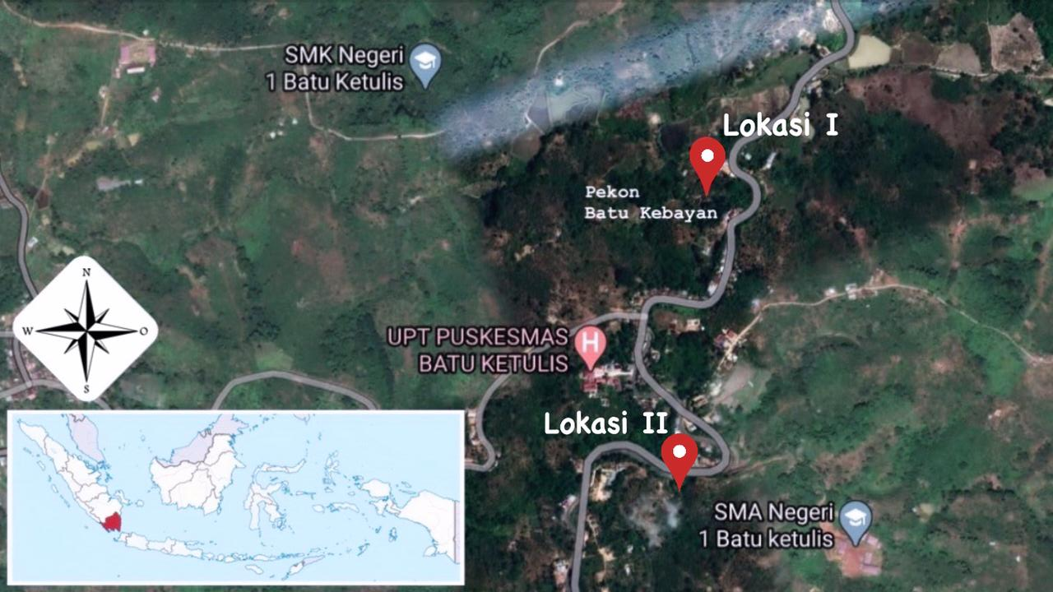
Gambar 3. Lokasi pengambilan sampel tanah

Adapun bahan penelitian yang digunakan yaitu sampel tanah yang berasal dari Kecamatan Batu Ketulis , Lampung Barat dengan lintang 5°01’31.4’S dan bujur 104°14’25.4”E pada lokasi I serta lintang 5°01’40.6’S dan bujur 104°14’40.7”E pada lokasi II. Sampel tanah yang terdapat pada masing-masing lereng ialah jenis tanah lempung, waktu tempuh dari kota Bandar Lampung sekitar ± 4 jam 30 menit dengan menggunakan kendaraan roda empat. Disini peneliti menggunakan 2 sampel lokasi yang berbeda, jarak antara lokasi I dan II berkisar kurang lebih 1 km untuk waktu pengambilan sampel sendiri kurang lebih membutuhkan waktu 3 - 4 jam untuk 1 lokasi, dengan sudut kemiringan lereng pada lokasi I 54° dan 59° pada lokasi II.

Pengumpulan Data
Data primer pada penelitian ini yaitu tinggi lereng serta sudut kemiringan sudut lereng dan pengujian sampel tanah di laboraturium untuk mendapatkan nilai sudut geser dan kohesi yang didapatkan dengan pengujian triaxial. Data sekunder pada penelitian ini yaitu data properties tanah terkait dengan hasil uji laboratorium yang telah dilakukan sebelumnya.

4. HASIL DAN PEMBAHASAN
4.1 Hasil Pengujian Sifat Fisis dan Mekanis Tanah Laboraturium
Pengujian yang telah dilakukan di laboratorium yaitu pengujian sifat fisik tanah dan triaksial. Sifat fisik yang diuji berupa uji kadar air (w), uji berat volume (γ), uji berat jenis (Gs), uji batas Atterberg, uji analisis saringan, dan uji analisis hydrometer.

4.1.1 Pengujian Sifat Fisis
Sampel yang digunakan pada penelitian ini adalah tanah tak terganggu (Undisturbed Soil). Berdasarkan hasil uji laboratorium yang telah dilakukan dari sampel yang diambil dari lokasi, maka diperoleh data data sebagai berikut:

Tabel 4. Hasil Pengujian Sifat Fisis Tanah di Laboraturium.

PENGUJIAN | HASIL UJI
Satuan | Lokasi  I  Bawah | Lokasi  I  Tengah | Lokasi  I  Atas | Lokasi  I  Bawah | Lokasi  I  Tengah | Lokasi  I  Atas
Kadar Air (w) % | 45,25 | 41,45 | 45,97 | 38,84 | 40,91 | 41,59
Berat Jenis (Gs) gr/cm3 | 2,56 | 2,51 | 2,59 | 2,45 | 2,55 | 2,54
Analisa Saringan %  (Lolos No. 200) | 79,91 | 81,25 | 85,92 | 61,57 | 76,92 | 77,44
Batas Atterberg :  PL %  LL %  IP % | 38,07  55,10  17,03 | 34,24  55,47  21,22 | 37,57  61,64  24,07 | 35,23  57,41  22,17 | 35,40  58,91  23,50 | 37,12  60,25  23,13
Berat Volume :  Jenuh gr/cm3  Basah gr/cm3  Kering gr/cm3 | 2,08  1,71  1,33 | 2,02  1,68  1,41 | 1,93  1,66  1,45 | 2,17  1,74  1,36 | 2,13  1,72  1,44 | 2,05  1,69  1,48
Klasifikasi Tanah :  USCS :  AASHTO : | OH  A-7

4.1.2 Pengujian Triaxial
Pengujian ini bertujuan untuk memperoleh parameter-parameter kekuatan geser yaitu sudut geser dalam (ϕ) dan kohesi (c) pada kondisi tanpa konsolidasi dan tanpa drainase (unconsolidated undrained). Pengujiam dilakukan dengan tanah asli tidak terganggu (Undisturbed Soil) sebanyak 6 sampel. Tegangan keliling yang diberikan sebesar 0,5kg/cm, 1kg/cm2, dan 2kg/cm2.

Tabel 5. Hasil Pengujian Triaxial

Sampel Tanah | Kohesi (kg/cm2) | Sudut Geser (o)
Lokasi I Bawah | 0,49 | 12
Lokasi I Tengah | 0,27 | 17
Lokasi I Atas | 0,65 | 11
Lokasi II Bawah | 0,42 | 12
Lokasi II Tengah | 0,28 | 10
Lokasi II Atas | 0,87 | 11
Dari tabel di atas dapat disimpulkan bahwa dalam kestabilan suatu lereng nilai kohesi dan sudut geser dalam sangat berpengaruh terhadap kemampuan suatu tanah untuk menahan beban dari luar (Widiaswara dkk, 2018).

4.2 Perhitungan dengan Menggunakan Aplikasi Komputasi
Dalam menganalisis dengan program komputasi data yang dimasukan adalah data eksisting serta berbagai macam kondisi elevasi dan sudut kemiringan dengan kondisi muka air tanah jenuh, jenuh sebagian, dan tidak jenuh. Pada kondisi eksisting lereng untuk lokasi I memiliki elevasi ketinggan 13 m dan sudut kemiringan 30°,35°,40° dan untuk lokasi II memiliki elevasi ketinggian 18 m serta sudut kemiringan 30°,35°,40°.

Lokasi I
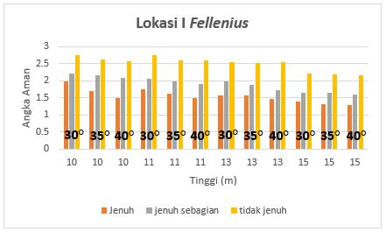
Gambar 4. Grafik angka aman kritis lokasi I metode fellenius

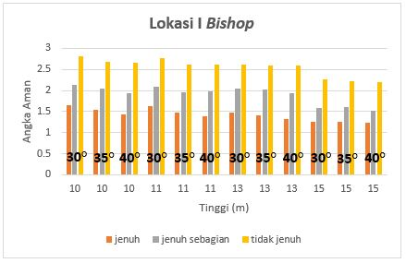
Gambar 5. Grafik angka aman kritis lokasi I metode Bishop
Lokasi II
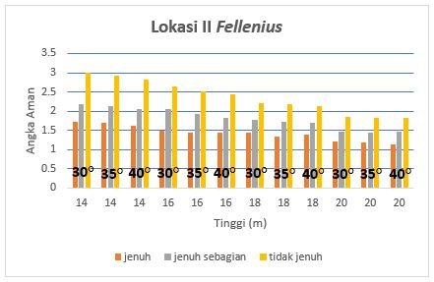
Gambar 6. Grafik angka aman kritis lokasi II metode Fellenius
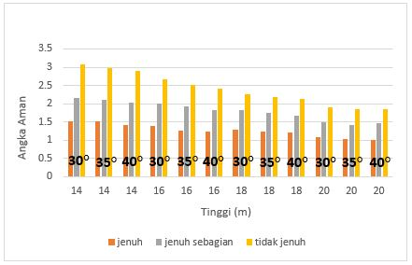
Gambar 7. Grafik angka aman kritis lokasi II metode Bishop

Dapat dilihat pada grafik-grafik diatas nilai tertinggi factor aman lereng berada pada kondisi muka air tanah tidak jenuh. Dalam hal ini dapat disimpulkan bahwa nilai yang sangat mempengaruhi nilai factor aman lereng tersebut ialah kondisi muka air tanah.
4.3 Stabilitas lereng menggunakan Bronjong
Safety Faktor terhadap bahaya geser :

Berdasarkan hasil perhitungan penanggulangan lereng menggunakan bronjong, Struktur bronjong yang telah direncanakan dapat digunakan untuk menanggulangi longsor yang terjadi. Karena safety factor yang didapat terhadap bahaya geser dan bahaya ambles telah memenuhi syarat 1,8 > 1,5.
4.4 Perbandingan analisis stabilitas lereng sebelum dan sesudah penanganan longsoran

Berikut adalah tabel hasil perbandingan analisis stabilitas lereng sebelum dan sesudah penanganan longsoran.

Tabel 6. Resume Hasil Analisis Program Komputasi pada Kondisi Sebelum Penanganan dan Setelah Penanganan Menggunakan Bronjong.

Lokasi II
Tinggi (m) | Sudut (°) | Kondisi Lereng | Faktor Aman (Fs)
Tinggi (m) | Sudut (°) | Kondisi Lereng | Sebelum Penanganan | Setelah Penanganan
 |  |  |  | Metode Fellenius | Metode Bishop
20 | 30 | Jenuh Penuh | 1,074 | 2,462 | 2,12
20 | 35 | Jenuh Penuh | 1,023 | 2,303 | 2,006
20 | 40 | Jenuh Penuh | 1,008 | 2,223 | 1,95

Penggunaan konstruksi bronjong berpengaruh terhadap meningkatnya nilai faktor aman lereng, memperkecil bidang gelincir dari kelongsoran yang akan terjadi, menahan bidang longsor pada lereng tersebut dan memperkecil deformasi yang terjadi pada lereng, sehingga hasil analisis penanganan lereng menunjukan hasil yang cukup stabil jika diterapkan di lapangan (Jaya, 2017).

5. KESIMPULAN

Untuk perhitungan menggunakan Program Analisis Komputasi dengan metode Fellenius dan Bishop pada lokasi 1 dan 2 didapatkan berbagai macam nilai faktor aman. Nilai yang > 1,5 dapat dinyatakan aman dan nilai yang < 1,5 dinyatakan tidak aman dan diperlukannya penanggulangannya agar tidak terjadi longsor. Pada penanganan longsor, Analisis penanganan longsor dilakukan pada kondisi lereng tanah jenuh sesuai dengan hasil analisis stabilitas lereng yang menunjukkan angka aman lereng paling kecil diantara kondisi lereng lainnya. Untuk nilai angka aman paling kecil terletak pada lereng di lokasi II dengan ketinggian 20 m dan sudut 30°, 35°, 40°.

Pada penelitian ini stabilitas lereng yang digunakan adalah stabilitas bronjong, karena bahan dasar dalam konstruksi bronjong yang mudah didapatkan, lebih murah, dan mudah diperbaiki jika bronjong mengalami kerusakan apabila terjadi longsor.
Hasil analisis stabilitas lereng setelah penanganan menggunakan bronjong pada kondisi tanah jenuh penuh lereng dapat dinyatakan aman apabila faktor aman (FS) > 1,5 :
· Safety factor terhadap bahaya geser = 1,8 > 1,5 (Lereng aman)
· Safety factor terhadap bahaya ambles :
- Beban Bronjong yang dapat di tanggung tanah (Qterjadi) = 0,7 ton/m2
- Faktor aman terhadap daya dukung tanah (Qall) = 34,4757 ton/m2
- Qall > Qterjadi = 34,4757 > 0,7 (Lereng Aman)
· Safety factor menggunakan program Komputasi :
- Untuk ketinggian 20m dan sudut 30° = 2,462 > 1,5 (Lereng aman)
- Untuk ketinggian 20m dan sudut 35° = 2,303 > 1,5 (Lereng aman)
- Untuk ketinggian 20m dan sudut 40° = 2,223 > 1,5 (Lereng aman)

Rekomendasi

Perlu dilakukannya perhitungan dan penanganan kelongsoran lebih lanjut guna meningkatkan faktor aman lereng sehingga lereng menjadi lebih stabil. Lebih berhati-hati saat melakukan pengujian sampel tanah di laboraturium. Sebaiknya ada penelitian lebih lanjut dengan jenis tanah yang berbeda.

DAFTAR PUSTAKA

Arbenta, Hermawan, Setyanto dan Iswan. 2016. Analisa Stabilitas Lereng dan Penanggulangan Kelongsoran Lereng pada Ruas Jalan Batas Kota Liwa-Simpang Gunung Kemala, Taman Nasional Bukit Barisan Selatan, Lampung Barat. Jurnal Rekayasa Volume 4, Nomor 3, Desember 2016.
Hardiyatmo, Hary Christady. 2002a. Mekanika Tanah 1. Yogyakarta: Gadjah Mada University Press. dan Hardiyatmo, Hary Christady. 2002b. Mekanika Tanah 2. Yogyakarta: Gadjah Mada University Press.
Jaya, M. Ariansyah. 2017. Konstruksi Bronjong Sebagai Alternatif Penanganan Longsor Di Daerah Plta Way Semangka Desa Sidomulyo Kecamatan Semaka Kabupaten Tanggamus. Skripsi Sarjana, Fakultas Teknik Universitas Lampung.
Margaretha, Violetta Gabriella. 2014. Analisis Kestabilan Lereng Dengan Metode Fellenius (Studi Kasus: Kawasan Citraland). Skripsi Sarjana, Fakultas Teknik Universitas Sam Ratulangi Manado.
Murri, Mey Malasari. 2014. Analisis Stabilitas Lereng dengan Pemasangan Bronjong (Studi Kasus di Sungai Gajah Putih, Surakarta). Skripsi Sarjana, Fakultas Teknik Universitas Sebelas Maret.
Widiaswara, Aryodi, Lusmeilia Afriani dan Ofik Taufik Purwadi. 2018. Pengaruh Stabilitas Lereng Terhadap Nilai Kohesi, Sudut Geser Dalam Tanah dan Perubahan Tingkat Ketinggian Muka Air Tanah. Jurnal Rekayasa Volume 1, Oktober 2018.
Wiqoyah, Qunik. 2006. Pengaruh Kadar Kapur, Waktu Perawatan dan Perendaman Terhadap Kuat Dukung Tanah Lempung. Fakultas Teknik Universitas Muhammadiyah Surakarta.

1) Mahasiswa pada Jurusan Teknik Sipil Fakultas Teknik Universitas Lampung. Surel: ari.lucky29@gmail.com
2) Staf pengajar pada Jurusan Teknik Sipil Fakultas Teknik Universitas Lampung. Jalan. Prof. Sumantri Brojonegoro 1. Gedong Meneng Bandar lampung. 35145.
3) Staf pengajar pada Jurusan Teknik Sipil, Fakultas Teknik Universitas Lampung. Jalan Prof. Sumantri Brojonegoro 1. Gedong Meneng Bandar Lampung. 35145.

